江 汉 大 学 商 学 院 实 验 报 告
班级：ACCA231 实验日期：2025/11/14
课程名称 |  | 会计沙盘 | 实验项目名称 |  | 会计沙盘实验 |  | 学 时 | 48
学 号 |  | 222209101204 | 姓 名 | 段思哲 |  | 指导教师 |  | 徐燕雯、彭凤麟
实  验  目  的 | 掌握出纳岗位的核心工作内容，包括支票开具与银行存款、库存现金的收支管理。  熟练掌握日记账（库存现金日记账、银行存款日记账）的登记与结账方法。  树立严格的资金安全意识，理解“日清月结”的重要性。  体验财务工作中“钱、账分管”的原则，以及作为业务起点的凭证传递责任。
实  验  内  容 | 票据管理：根据审核后的付款申请开发支票。  资金结算：办理现金收付、银行结算业务。  账簿登记：根据已经发生的收付款业务，逐日逐笔登记库存现金日记账和银行存款日记账，并做到日清月结。  凭证传递：将已完成的支票存根、银行回单等原始凭证传递给会计进行账务处理。
实  验  过  程  与  体  会 | 会计我的工作是管理“真金白银”。我根据审核后的付款申请，开具了所有需要的支票。对于每一笔现金和银行存款的收付业务，我都顺序地登记了库存现金日记账和银行存款日记账。在每天业务结束时，我都进行了“日清月结”，清点库存现金并与日记账余额核对，确保账实相符。  实验开始时，我收到付款指令，需要开具支票。我牢记支票开具的要素：日期、收款人、金额（大小写）、用途等，确保绝对规范，因为任何错误都会导致支票作废，影响公司信誉和资金安排。在办理收款业务时，我点验现金，确认无误后收入银柜，并立即在库存现金日记账上登记，保证账实同步。  最后，我将我经手的所有凭证复核完毕，并根据已经发生的收付款业务，逐日逐笔登记库存现金日记账和银行存款日记账，并做到日清月结。  担任出纳最大的感受是“责任重大”和“规范第一”。手里处理的是公司最直接的资产，任何疏忽都可能造成直接损失。在练习中，我曾因一笔业务没有及时入账导致账实不符，这让我牢牢记住了“日清月结”的铁律。  通过这次实操，我不仅熟悉了出纳流程，更在心中树立了强烈的资金安全意识，理解了“钱账分管”制度的必要性。我深刻体会到了“日清月结”的意义。这次经历让我对货币资金的管理有了最直观和深刻的认识。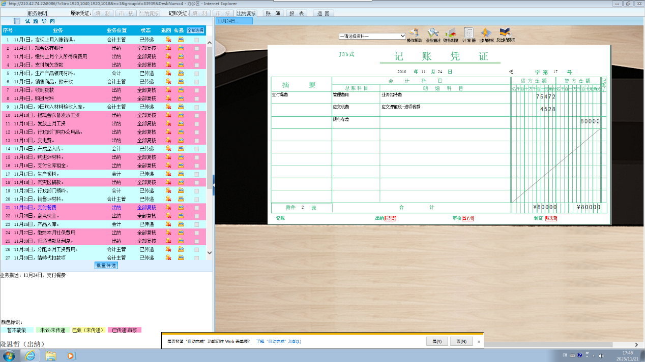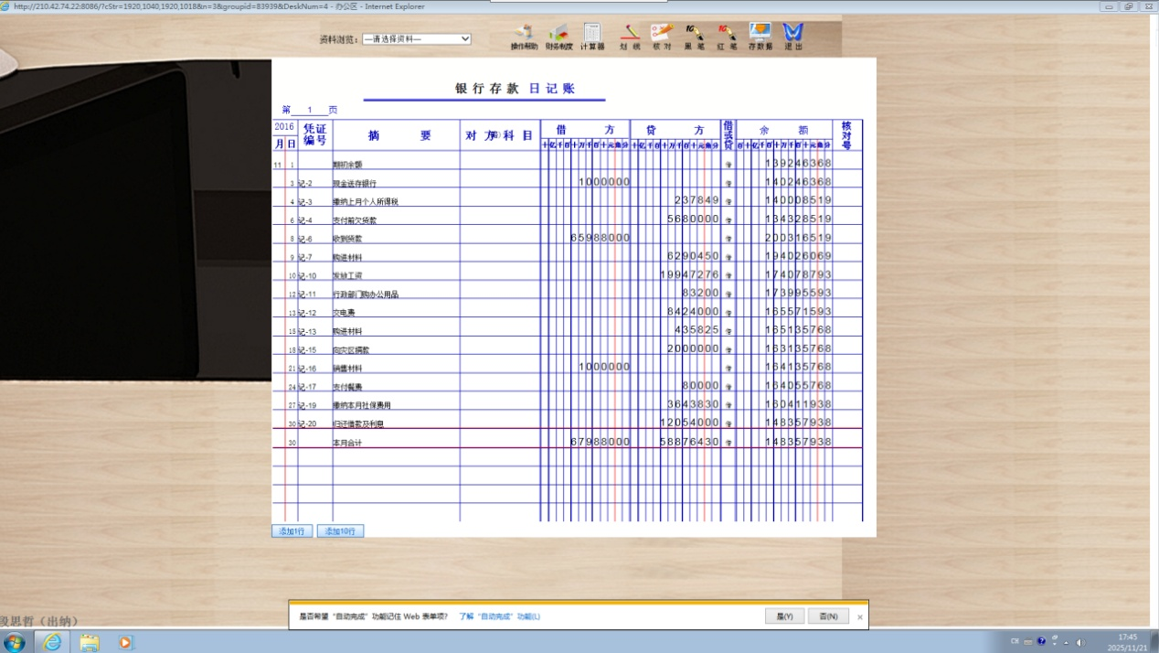
成绩评定

